PRAKTIKUM SISTEM OPERASI

MODUL II
(INSTALASI XINU)


Oleh:

(Tsaqif Hisyam Saputra) (23111042024)

PROGRAM STUDI S1 REKAYASA PERANGKAT LUNAK
DIREKTORAT KAMPUS PURWOKERTO
UNIVERSITAS TELKOM
2026
JURNAL

- Persiapan dan Import Appliance
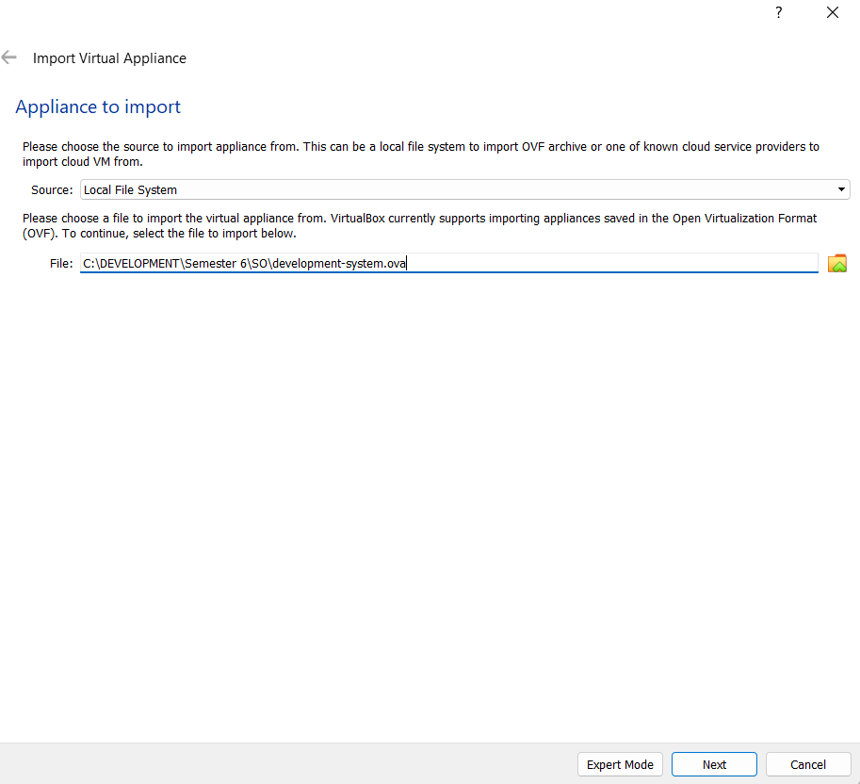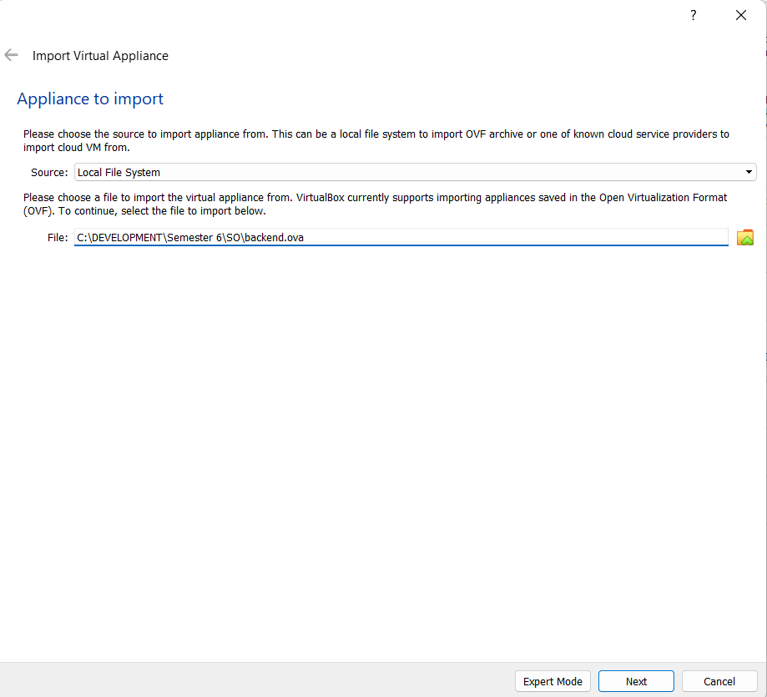
Awalnya dimulai dengan memasukkan konfigurasi mesin virtual yang sudah didwonload ke dalam Oracle VM VirtualBox melalui fitur Import Virtual Appliance. Pada Gambar tersebut dapat dilihat sudah diarahkan sumber instalasi ke sistem file lokal untuk memuat dua file utama, yaitu development-system.ova dan backend.ova. File berformat .ova ini sangat praktis karena di dalamnya sudah terkandung seluruh pengaturan sistem operasi, alokasi memori, hingga konfigurasi jaringan yang spesifik, sehingga Anda tidak perlu melakukan instalasi sistem operasi dari nol.

- Manajemen Dashboard VirtualBox
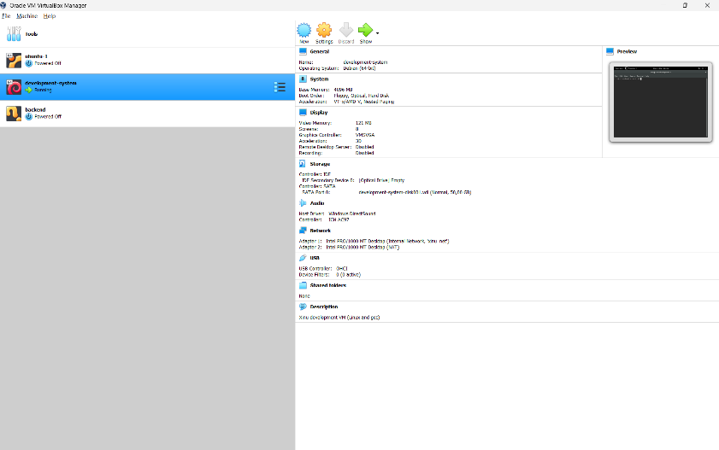
Setelah proses import selesai, Gambar di atas menunjukkan antarmuka VirtualBox Manager yang menampilkan daftar mesin virtual yang telah terpasang. Di sini terlihat mesin development-system berbasis Debian 64-bit yang berfungsi sebagai server pengembangan, serta mesin backend yang akan bertindak sebagai target eksekusi sistem operasi Xinu. Hal krusial yang perlu diperhatikan pada bagian ini adalah pengaturan Network, di mana kedua mesin dihubungkan melalui "Internal Network" bernama xinu_net. Jaringan privat ini memungkinkan pengiriman file kernel dari mesin pengembang ke mesin backend tanpa gangguan dari koneksi internet luar.

- Hasil Jadi: Lingkungan Pengembangan (Frontend)
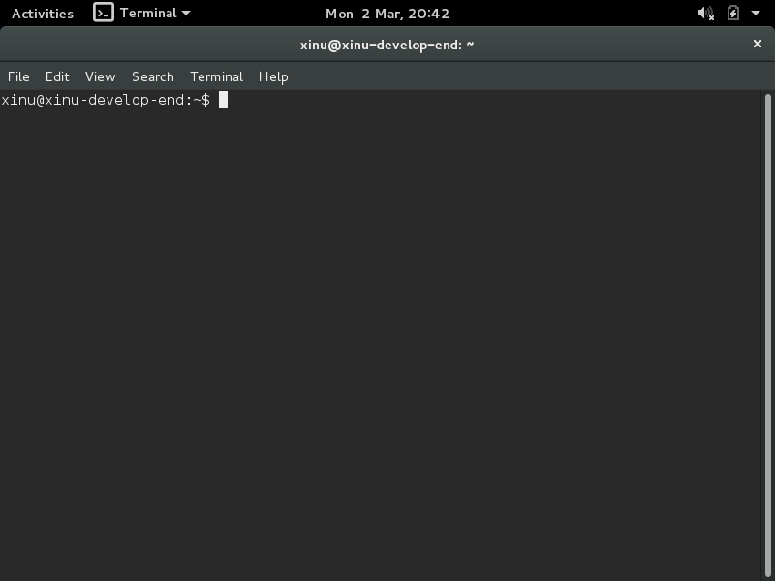
Di atas itu hasil jadi dari sisi Frontend atau lingkungan kerja pengembang. Terminal nunjukkin user xinu udah login ke dalam sistem xinu-develop-end, yang merupakan mesin Linux lengkap dengan perangkat kompilasi seperti gcc dan make. Di sinilah aktivitas utama dilakukan, mulai dari memodifikasi kode sumber (source code) sistem operasi Xinu menggunakan teks editor, hingga melakukan proses kompilasi untuk menghasilkan file binary atau kernel Xinu yang siap untuk diuji coba pada mesin target.
- Hasil Jadi: Menjalankan Xinu (Backend)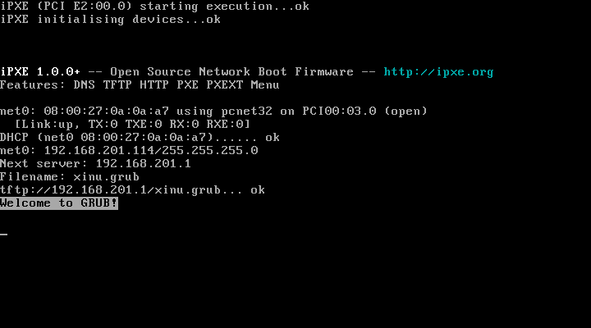
Karena mesin ini tidak memiliki sistem operasi lokal di hard disk-nya, ia menggunakan protokol iPXE untuk melakukan booting melalui jaringan (Network Boot). Mesin backend akan meminta alamat IP via DHCP (terlihat mendapat IP 192.168.201.114), kemudian mengunduh file bootloader xinu.grub dari mesin development melalui protokol TFTP. Munculnya pesan "Welcome to GRUB!" menandakan bahwa kernel Xinu telah berhasil diterima dan siap dieksekusi oleh mesin tersebut.

